**MỤC LỤC**

LỜI NHẬN XÉT 4

LỜI NÓI ĐẦU 5

Chương I: GIỚI THIỆU TỔNG QUAN 6

1.1 Tổng quan về đề tài 6

1.2 Tổng quan về ngôn ngữ Java 7

1.3 Tổng quan về lập trình Game 9

Chương II: PHÂN TÍCH VÀ THIẾT KẾ 10

2.1 Mô hình tổng quát 10

2.2 Xây dựng phát triển ý tưởng 10

2.3 Kịch bản trò chơi 11

2.4 Xây dựng trò chơi 15

2.5 Hướng dẫn trò chơi 18

Chương III: KẾT LUẬN 19

3.1 Đạt được 19

3.2 Chưa đạt được 19

3.3 Ưu điểm của sản phẩm 19

3.4 Nhược điểm của sản phẩm 19

3.5 Hướng phát triển 20

3.6 Kiến thức và kỹ năng học được 20

TÀI LIỆU THAM KHẢO 21

# LỜI NHẬN XÉT

# LỜI NÓI ĐẦU

Một đề tài Java phải làm nổi bật được tính chất của môn học, có tính thực tiễn và mang lại thiết thực và có thể triển khai trên thực tế. Chính vì những lý do đó chúng em đã quyết định lựa chọn đề tài Lập trình Rắn săn mồi để làm đề tài kết thúc môn học này.

Chương trình có các yêu cầu cơ bản như:

Các chức năng của trò chơi: tạo mới một màn chơi, chơi lại, tạm dừng, chơi tiếp, tính điểm, thông báo kết quả, thoát khỏi trò chơi. Tương tác giao diện một người chơi. Yêu cầu về đồ họa: trò chơi phải được thiết kế sao cho dễ sử dụng, thiết kế hợp lý dễ thao tác.

Xử lý các sự kiện của người chơi trong trò chơi.

Trong quá trình giảng dạy, nhờ có sự hướng dẫn tận tình của thầy giáo Nguyễn Việt Hùng cùng với sự giúp đỡ của các thầy cô trong khoa, chúng em đã hoàn thành được bài tập với đề tài Game Rắn săn mồi viết trên ngôn ngữ Java. Từ đó chúng em đã thấy được các trình ứng dụng được tạo ra như thế nào, đồng thời giúp chúng em nắm vững được các phương pháp thuật toán, cách lập trình hướng đối tượng trên Java.

Trong quá trình làm đề tài dù đã cố gắng tìm hiểu nhưng vẫn không tránh khỏi sai sót và chưa được hoàn thiện hết các chức năng. Chính vì vậy chúng em mong được sự đóng góp ý kiến của các thầy cô.

Chúng em xin chân thành cảm ơn!

# Chương I: GIỚI THIỆU TỔNG QUAN

Phần này sẽ trình bày sơ lược về Game “Rắn săn mồi” là game cổ điển, xuất hiện vào năm 1997 trên Nokia 6610 là trò chơi gồm những ô vuông xếp liền nhau di chuyển tên một khung màn hình, nhưng Rắn săn mồi đã xây dựng rất thành công tên tuổi của mình. Game có sự hấp dẫn đối với người chơi. Do đó nhóm chúng em quyết định xây dựng game Rắn săn mồi.

* 1. **Tổng quan về đề tài**

Khi rảnh rỗi hoặc sau mỗi giờ làm việc căng thẳng hoặc cần giết thời gian thì mỗi người trong chúng ta đều muốn tìm cho mình một trò chơi hoặc một hoạt động để giảm căng thẳng và lấy lại tinh thần. Có thể đó là các hoạt động thể thao, hoặc chơi các trò chơi giải trí tùy thuộc vào quỹ thời gian của từng người, và với những ai có ít quỹ thời gian nhưng muốn có một trò chơi mang tính giải trí cao thì game Rắn săn mồi là một trong những game đáp ứng được nhu cầu đó.

Rắn săn mồi là một trò chơi cổ điển, mang lại cảm giác hoài cổ cho người chơi, game “Rắn săn mồi” viết ra để chạy trên game di động trên các máy chạy nền tảng java, nhóm em xây dựng lại game dựa trên ngôn ngữ Java.

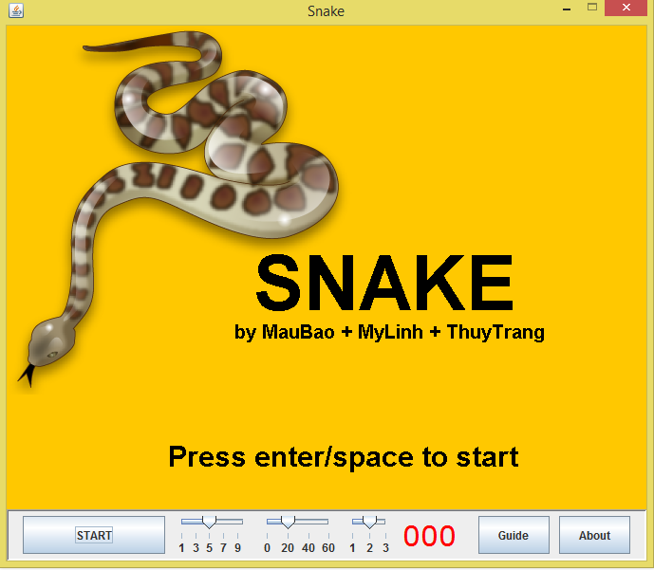

*Hình 1.1: Giao diện trò chơi Rắn săn mồi.*

Mục tiêu chính của đề tài là giúp người chơi giải trí sau những giờ làm việc căng thẳng và thấy thoải mái tinh thần sau khi chơi game.

Đồ án nêu ra chi tiết các bước thực hiện xây dựng trò chơi “Rắn săn mồi” sử dụng ngôn ngữ Java và các cách tiếp cận để giải quyết các vấn đề trong trò chơi cũng những kết quả đã đạt được dựa trên một số những ví dụ thử nghiệm trong khi lập trình.

* 1. **Tổng quan về ngôn ngữ Java**

Năm 1990, James Gosling được công ty Sun Microsystems giao nhiệm vụ xây dựng một phần mềm lập trình cho hàng điện dân dụng với mục tiêu là nhỏ gọn và tương thích được với nhiều thiết bị phần cứng khác nhau. Lúc đầu nhóm này định dùng C++ nhưng rồi họ nhận thấy C++ không thích hợp vì quá cồng kềnh và đòi hỏi nhiều thiết bị phần cứng để hỗ trợ. Vì thế họ đã quyết định xây dựng hẳn một ngôn ngữ mới và đặt tên là Oak (Sau này được đổi thành tên Java vì Oak đã bị trùng tên).

* Nhỏ gọn: Java phiên bản 1.0 khá đơn giản vì kích thước của bộ biên dịch cơ bản và lớp hỗ trợ là rất nhỏ ~ 40Kbyte cho mỗi trình thông dịch và cho lớp hỗ trợ. Kích thước bộ thư viện chuẩn và lớp hỗ trợ phân tuyến chỉ khoảng 175Kbyte.
* Hướng đối tượng: Mọi ứng dụng viết trên Java đều phải được xây dựng trên các đối tượng và thông qua các đối tượng.
* Phân tán: Thư viện của Java có lớp mạng (java.net). Nó có khả năng truy xuất từ máy chủ ở xa, hoặc truy cập đến các đối tượng thông qua mạng cũng dễ dàng.
* Thông dịch: Khi file nguồn của java được biên dịch hoàn toàn sang file .class thì nó dễ dàng chạy được trên nhiều môi trường, nền tảng khác nhau chứa bộ thông dịch.
* Mạnh mẽ: Một chương trình Java phải đòi hỏi tính chắc chắn, không dễ tuỳ tiện trong khai báo biến, Java không cung cấp biến con trỏ như các ngôn ngữ lập trình khác.
* Bảo mật cao: Java không chỉ là ngôn ngữ lập trình thuần tuý mà còn cung cấp nhiều mức để kiểm soát tính an toàn khi thực thi chương trình.
* Máy ảo: Khi mã nguồn được biên dịch dưới dạng bytecode, Java tạo ra các máy ảo trên mỗi hệ thống để các ứng dụng chạy được dễ dàng.
* Khả chuyển: Mã nguồn Java sau biên dịch có thể chạy được trên mọi nền tảng chỉ dựa vào máy ảo. Chính vì thế mà Java có 1 khẩu hiệu “write once run anywhere”.
* Hiệu quả: Java khá chậm so với một số ngôn ngữ khác như C/C++ bởi nó phải mất công biên dịch sang file.class rồi lại thông dịch để chạy, tuy nhiên, ở các môi trường khác thì Java phát huy tương đối hiệu quả tính năng nhỏ gọn và khả chuyển của mình.
* Đa tuyến: Java hỗ trợ lập trình đa tuyến, lập trình song song tránh được những tính tuần tự nhàm chán, nâng cao thời gian thực thi công việc.
  1. **Tổng quan về lập trình Game**

Khi phát triển một game nào đó thông thường có 2 cách tiếp cận sau: Một là bắt tay vào viết code ngay, hai là tạo tài liệu thiết kế bao gồm ý tưởng về kịch bản (cốt truyện), đồ hoạ, âm thanh,…

Và trong một đội (team) phát triển game, tối thiểu phải có những vị trí như

* Bộ phận viết kịch bản (cốt truyện)
* Bộ phần thiết kế đồ hoạ (thiết kế nhân vật, thiết kế bản đồ game, thiết kế vật phẩm,…)
* Bộ phận thiết kế âm thanh (nhạc nền, âm thanh tương tác, nhạc chuyển cảnh,…)
* Bộ phận lập trình (Cài đặt code)
* Bộ phận kiểm thử (tester)

**Các thể loại Game**

* Game mô phỏng
* Game Casual
* Game mạng xã hội
* Game thực tế ảo - VR
* Game tương tác ảo – AR

# Chương II: PHÂN TÍCH VÀ THIẾT KẾ

* 1. **Mô hình tổng quát**

Vấn đề thiết kế và xử lý các chế độ khi chơi phải trải qua rất nhiều bước. Việc thiết kế và xử lý các chế độ khi chơi có thể tóm gọn lại trong mô hình sau.

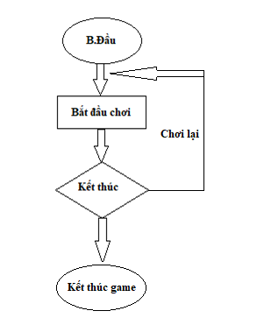

*Hình 2.1: Mô hình tổng quát các bước xử lý trò chơi*

* 1. **Xây dựng phát triển ý tưởng**

Săn mồi một hiện tượng hiển nhiên trong đời sống hằng ngày mà chúng ta vẫn thường gặp.

Dựa vào những điều đơn thuần đó chúng em đã đem đến 1 game nhằm tạo thích thú cho người chơi, tăng ham muốn cho người chơi, làm cho người chơi có cảm giác muốn bắt được con mồi nhanh chóng, phục lợi cho mục đích của người đi săn. Tăng tính cạnh tranh cho người chơi khi có các nút lệnh đều khiển thay đổi kích thước vật cản, có thể thay đổi tốc độ chạy của con rắn …

* 1. **Kịch bản trò chơi**
* **Xây dựng kịch bản**



Hình 2.2 Giao diện *màn hình giới thiệu game*

Cảnh 1: Màn hình giới thiệu game

Nhân vật: Các nút lệnh điều khiển, nút Start để bắt đầu trò chơi được sắp xếp bên góc trái bên dưới màn hình giới thiệu. Bên cạch nút Start sẽ là nút tăng giảm tốc độ di chuyển của con rắn. Nút tiếp theo sẽ là nút tăng giảm số lượng vật cản của trò chơi. Nút tiếp theo là nút tăng kích thước vật cản và con rắn, bên cạnh sẽ là nút tích điểm. Còn 2 thành phần cũng khá là quan trọng cho người mới tham gia trò chơi đó là hướng dẫn chơi game và nút trợ giúp hay liên hệ.

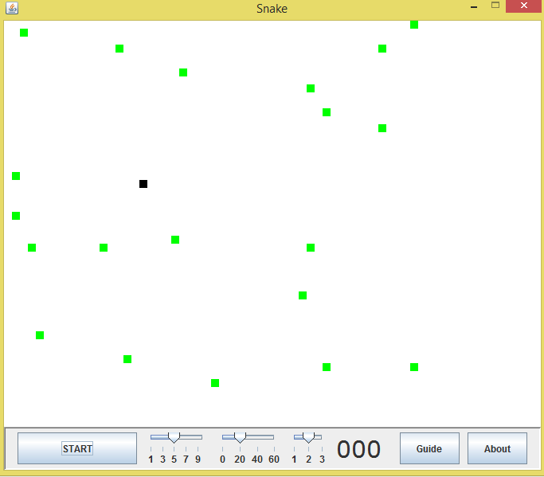

Hình 2.3 *Giao diện màn hình chính*

Cảnh 2: Màn hình chính tham gia game

Nhân vật: Màn hình sẽ xuất hiện 1 vật màu đen biểu tượng là con rắn và cùng đó là 1 con mồi màu đỏ xuất hiện nhấp nháy nhằm tăng tính vội vã cho trò chơi. Cùng lúc là sự xuất hiện của các vật cản tăng khả năng khó khăn cho trò chơi, số lượng vật cản được tùy chọn theo nhiều mức độ.

Âm thanh: Khi con rắn bắt được con mồi thì sẽ có âm thanh 1 xuất hiện báo hiệu con rắn đã săn mồi thành công. Khi âm thanh 2 vang lên cũng là lúc con rắn va phải vật cản hay vô tình cắn phải thân mình hoặc cũng là sự chạy nhanh vội vàng đã va trúng 4 bức tường làm chú rắn phải chết.

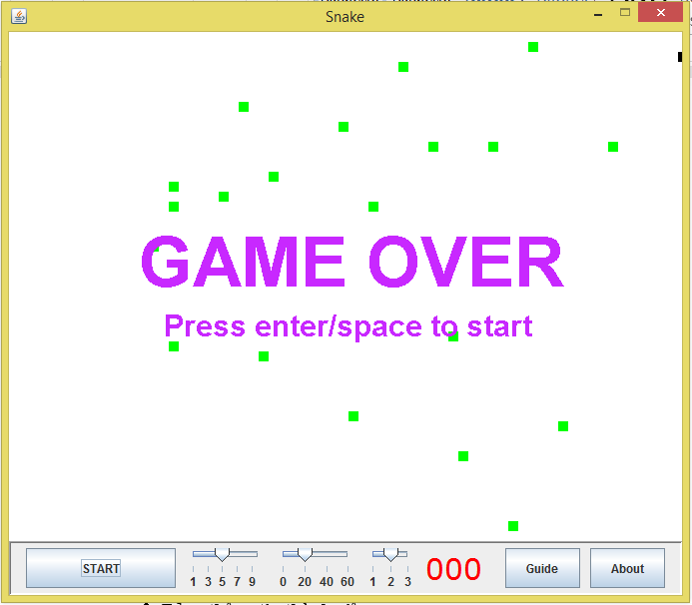

Hình 3.4 *Giao diện kết thúc trò chơi*

Cảnh 3: Kết thúc trò chơi

Nhân vật: Sau khi sự sống của chú rắn đã hết là lúc màn hình game hiện lên dòng chữ “GAME OVER”. Cũng là lúc bạn phải chơi lại game rồi.

* **Bảng thông tin thành viên**

|  |  |  |  |  |
| --- | --- | --- | --- | --- |
| **STT** | **Mã SV** | **Họ và tên** | **SĐT** | **Email** |
| 1 | 14DC104 | Ngô Mậu Bảo | 01635286957 | Ngomaubaodhcn1b@gmail.com |
| 2 | 14DC199 | Nguyễn Thị Mỹ Linh | 0916194113 | Mylinhqn2002@gmail.com |
| 3 | 14DC180 | Đỗ Thùy Trang | 0969050162 | Dothuytrang1996.nt@gmail.com |

*Bảng 2.1: Thông tin thành viên thực hiện*

* **Bảng phân công chi tiết**

|  |  |  |  |  |
| --- | --- | --- | --- | --- |
| **STT** | **Công việc** | **Thời gian thực hiện** | **Người thực hiện** | **Ghi chú** |
| 01 | Lên ý tưởng | 25-26/12/2017 | Bảo, Linh, Trang |  |
| 02 | Xây dựng luật chơi | 26-27/12/2017 | Bảo, Linh, Trang |  |
| 03 | Dựng hình nhân vật trong game | 27-28/12/2017 | Trang |  |
| 04 | Xây dựng game | 28-5/1/2018 | Bảo, Linh |  |
| 05 | Chỉnh sửa và hoàn thiện game | 5-10/1/2018 | Bảo, Linh, Trang |  |
| 06 | Testcase | 10-11/1/2018 | Linh |  |
| 07 | Viết báo cáo | 12-13/1/2018 | Linh, Trang |  |

Bảng 2.2*Phân công công việc chi tiết*

|  |  |  |  |  |  |
| --- | --- | --- | --- | --- | --- |
| **STT** | **Chức năng** | **Người thực hiện** | **Người Test** | **Trạng thái** | **Ghi chú** |
| 1 | Xử lý tốc độ | Bảo | Linh | OK |  |
| 2 | Xử lý vật cản | Bảo | Trang | OK |  |
| 3 | Xử lý kích thước | Linh | Bảo | OK |  |
| 4 | Đâm tường | Linh | Trang | OK |  |
| 5 | Đâm vật cản | Trang | Bảo | OK |  |
| 6 | Đâm vào thân | Bảo | Linh | OK |  |
| 7 | Tăng điểm khi ăn mồi | Trang | Bảo | OK |  |
| 8 | Lưu điểm cao | Linh | Bảo | NO |  |

Bảng 2.3 *Test chức năng*

* 1. **Xây dựng trò chơi**

Game được xây dựng trên 3 lớp:

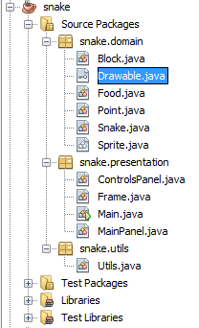

Hình 3.5: Xây dựng các lớp chương trình.

* Block.java: Là lớp vẽ các vật cản
* Food.java: Là lớp vẽ mồi của con rắn
* Poin.java: Là lớp xử lý điểm của con rắn
* Sanke.java: Là lớp xủ lý các hoạt động của con rắn
* Drawable.java: Lớp vẽ giao diện của game
* **Code quản lý random các khối vật cản, âm thanh, hình ảnh demo game**

|  |
| --- |
| public class Utils  { public static int random(int min, int max)  {  Random rand = new Random();  int randomNum = rand.nextInt((max - min) + 1) + min;  return randomNum;  }    public static void playSound(Clip clip)  { clip.stop();  clip.setFramePosition(0);  clip.start();  }  public static Clip getSound(String file)  { try  {  AudioInputStream audioInputStream = AudioSystem.getAudioInputStream(new File("sounds" + System.getProperty("file.separator") + file).getAbsoluteFile());  AudioFormat format = audioInputStream.getFormat();  DataLine.Info info = new DataLine.Info(Clip.class, format);  Clip sound = (Clip)AudioSystem.getLine(info);  sound.open(audioInputStream);  return sound;  }  catch(Exception e)  { return null; }  }  public static Image getImage(String file)  {return Toolkit.getDefaultToolkit().getImage(new File("images").getPath() + System.getProperty("file.separator")  + file);  }  } |

* **Code sự kiện khi nhấn phím**

|  |
| --- |
| String key = "LEFT";  KeyStroke keyStroke = KeyStroke.getKeyStroke(key);  this.getInputMap(JComponent.WHEN_IN_FOCUSED_WINDOW).put(keyStroke, key);  this.getActionMap().put(key, leftAction);  AbstractAction rightAction = new AbstractAction() {  @Override  public void actionPerformed(ActionEvent e) {  if(snake.getDirection() == Snake.UP)  {  snake.setDirection(Snake.RIGHT);  }  else if(snake.getDirection() == Snake.DOWN)  {  snake.setDirection(Snake.RIGHT);  }  }}; |

* **Code giao diện game**

|  |
| --- |
| public MainPanel(Frame frame)  { this.frame = frame;  setSize(new Dimension(700, 600));  setPreferredSize(new Dimension(600, 500));  buffer = new BufferedImage(getWidth(), getHeight(),  BufferedImage.TYPE_INT_RGB);  AbstractAction leftAction = new AbstractAction() {  @Override  public void actionPerformed(ActionEvent e) {  if(snake.getDirection() == Snake.UP)  {  snake.setDirection(Snake.LEFT);  }  else if(snake.getDirection() == Snake.DOWN)  {  snake.setDirection(Snake.LEFT);  }  }}; |

* **Code chương trình chính**

|  |
| --- |
| public class Main  {  public static void main(String[] args) {  Frame frame = new Frame();  }  } |

* 1. **Hướng dẫn trò chơi**

Game rắn săn mồi làm một trò chơi cổ điển.

Người chơi sẽ điều khiểu rắn di chuyển sao cho rắn không va vào tường hay chạm vào các chướng ngại vật, không cho rắn tự cắn vào đuôi của mình.

Người chơi cũng cần điều khiển rắn ăn các khối để tăng thêm điểm cho chính mình. Người chơi có thể tùy chọn tốc độ, số lượng vật cản hay kích thước của chú rắn. Người chơi sẽ chết nếu đâm trúng vật cản, đâm trúng tường và cắn phải thân mình.

Cách di chuyển rắn:

* Up: Di chuyển rắn lên trên
* Downs : Di chuyển rắn đi xuống
* Left: Di chuyển rắn sang trái
* Right: Di chuyển rắn sang phải

Phím START: Để bắt đầu chơi game hoăc nhấn phím space/enter.

Phím Giude: Để xem hướng dẫn về cách chơi game.

Phím About: Thông tin về game

# Chương III: KẾT LUẬN

* 1. **Đạt được**

|  |  |  |
| --- | --- | --- |
| **STT** | **Chức năng, công việc** | **Đã làm được** |
| 1 | Tạo giao diện thân thiện, dễ sử dụng. | OK |
| 2 | Đáp ứng cho một người chơi. | OK |
| 3 | Tùy chọn mức chơi từ khó đến dễ | OK |
| 4 | Tùy chọn số lượng vật cản khi di chuyển | OK |
| 5 | Tùy chọn tốc độ di chuyển của con rắn | OK |
| 6 | Tùy chọn kích thước con rắn | OK |

*Bảng 3.1:* *Chức năng công việc đã làm được*

* 1. **Chưa đạt được**

|  |  |  |
| --- | --- | --- |
| **STT** | **Chức năng, công việc** | **Thực hiện được** |
| 1 | Lưu điểm cao nhất khi người dùng thoát game | NO |
| 2 | Người dùng có thể đổi được giao diện theo ý người dùng | NO |
| 3 | Không xếp hạng được điểm số người chơi | NO |

*Bảng 3.2:* *Chức năng chưa làm được*

* 1. **Ưu điểm của sản phẩm**
* Đáp ứng được nhu cầu giải trí của người chơi
* Giao diện thoải mái dễ dùng
  1. **Nhược điểm của sản phẩm**
* Nhân vật chưa cụ thể sinh động
* Đồ họa chưa sinh động
* Chưa lưu được điểm cao nhất
* Chưa xếp hạng được điểm người chơi
  1. **Hướng phát triển**
* Hình ảnh nhật vật cụ thể hơn
* Đồ họa mượt mà hơn
* Có lưu được điểm cao nhất
* Xếp hạng được điểm người chơi để tăng tính cạnh tranh
* Thêm nút tạm ngưng chơi giữa chừng
  1. **Kiến thức và kỹ năng học được**
* Làm việc thành thạo với NetBeans
* Nâng cao kỹ năng làm việc nhóm
* Luyện kỹ năng đọc tài liệu bằng tiếng anh

# TÀI LIỆU THAM KHẢO

**[1] Đoàn Văn Ban**. *Giáo trình lập trình Java*. Nhà xuất bản giáo dục Việt Nam, 2011.

**[2] Bùi Phú Cường.** *Kỹ thuật lập trình game trong Java*. Nhà xuất bản Giao thông vận tải.

**[3]** Trang web: https://vi.wikipedia.org/wiki/Java_(ngôn_ngữ_lập_trình)

**[4]** Trang web: https://www.youtube.com/watch?v=u42QYyDRfiw&list=PLPY4MfHIcMhRvpxY-k0f4l00lRocWKhn_&index=14